Учитель математики – Орлова Галина Борисовна
МОУ «Рамешковская СОШ»
Мониторинг -8 класс (1 этап)
Вариант 1
- Найдите значение выражения 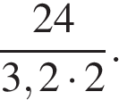
- Какому из данных промежутков принадлежит число 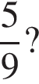

1) [0,5;0,6] 2) [0,6;0,7] 3) [0,7;0,8] 4) [0,8;0,9]

- Решите уравнение 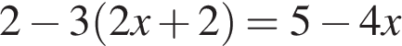.
- Укажите решение неравенства 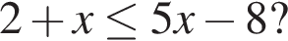

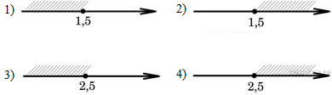
5. Найдите наибольшее значение , удовлетворяющее системе неравенств

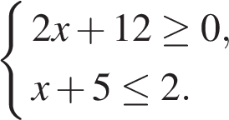
- Один угол параллелограмма в три раза больше другого. Найдите меньший угол. Ответ дайте в градусах.
- В прямоугольном треугольнике один из катетов равен 42, а острый угол, прилежащий к нему, равен 45°. Найдите площадь треугольника.
- В равнобедренном треугольнике . Найдите , если высота .
- Периметр ромба равен 116, а один из углов равен 30°. Найдите площадь ромба.
- Стоимость проезда в электропоезде составляет 163 рубля. Школьникам предоставляется скидка 50%. Сколько рублей будет стоить проезд для 8 взрослых и 4 школьников?
- В таблице даны результаты забега мальчиков 8 класса на дистанцию 60 м. Зачет выставляется при условии, что показан результат не хуже 10,5 с.

Номер дорожки | I | II | III | IV
Время (в с) | 10,3 | 10,6 | 11,0 | 9,1
Укажите номера дорожек, по которым бежали мальчики, получившие зачет.
В ответе укажите номер правильного варианта.
1) I, IV 2) II, III 3) только III 4) только IV
Мониторинг -8 класс (1 этап)
Вариант 2
- Найдите значение выражения 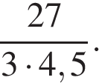
- Какому из данных промежутков принадлежит число 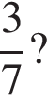

1) [0,1; 0,2] | 2) [0,2; 0,3] | 3) [0,3; 0,4] | 4) [0,4; 0,5]

- Решите уравнение 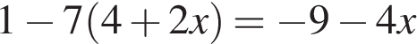.
- Укажите решение неравенства 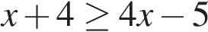
- Найдите наименьшее значение x, удовлетворяющее системе неравенств

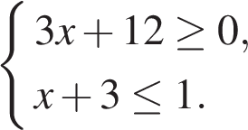

- Один угол параллелограмма в два раза больше другого. Найдите меньший угол. Ответ дайте в градусах.
- В прямоугольном треугольнике один из катетов равен 24, а острый угол, прилежащий к нему, равен 45°. Найдите площадь треугольника.
- В равнобедренном треугольнике . Найдите , если высота .

- Периметр ромба равен 108, а один из углов равен 30∘. Найдите площадь ромба.
- Стоимость проезда в электропоезде составляет 132 рубля. Школьникам предоставляется скидка 50%. Сколько рублей будет стоить проезд для 2 взрослых и 16 школьников?
- В таблице приведены нормативы по бегу на 30 метров для учащихся 9-х классов.

 | Мальчики |  |  | Девочки
Отметка | «5» | «4» | «3» | «5» | «4» | «3»
Время, секунды | 4,6 | 4,9 | 5,3 | 5,0 | 5,5 | 5,9
Какую отметку получит девочка, пробежавшая эту дистанцию за 5,36 секунды?
В ответе укажите номер правильного варианта.

1) Отметка «5» 2) Отметка «4» 3) Отметка «3» 4) Норматив не выполнен.

